**rooster maken voor een bezoekersdag**

Je werkt voor meneer Groenhof in Bosbeek. Hij doet met zijn tomatenteeltbedrijf mee aan een zogenoemd plattelandsrondje. Tijdens een plattelandsrondje kunnen mensen op twee geplande weekenddagen bedrijven bezoeken. De bedrijven liggen op een route waarvan de beschrijving onder andere bij de VVV te krijgen is. Bedrijven presenteren zich aan de bezoekers: ze laten zien wat er op het bedrijf gebeurt en bieden op de bezoekersdagen extra's aan zoals de mogelijkheid om op het bedrijf te lunchen.

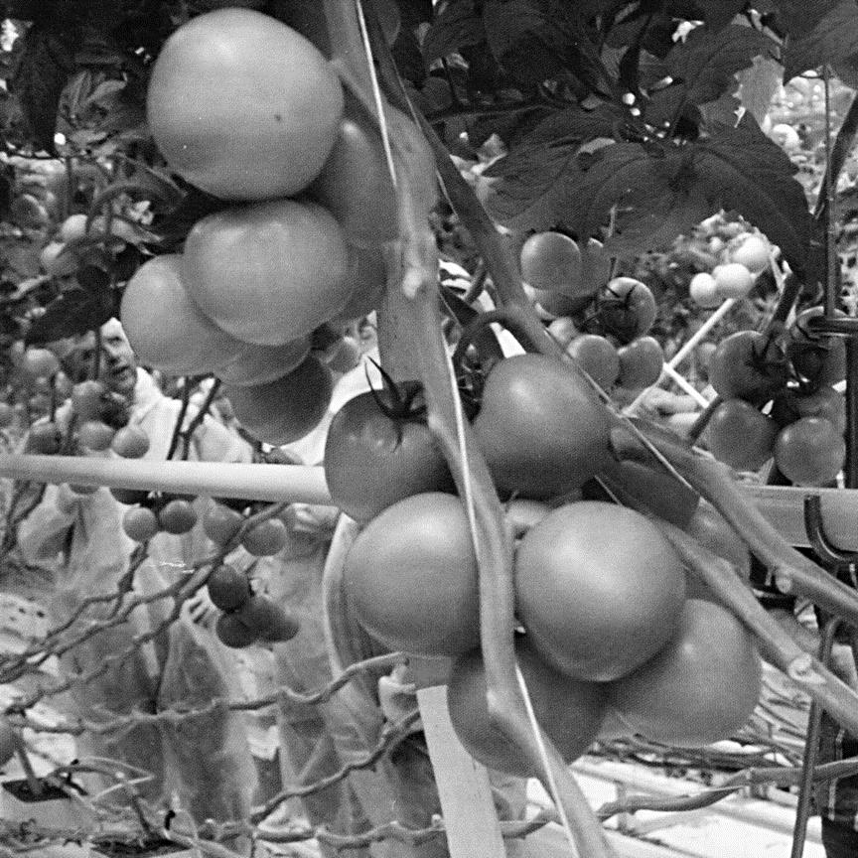

De bezoekersdagen zijn dit jaar op zaterdag 15 juni en zondag 16 juni. Je helpt mee aan de voorbereiding van de bezoekersdagen. Het adres van het bedrijf van Groenhof is Bredestraat 5, 1256 AK Bosbeek.

Hieronder staat de route van het plattelandsrondje in 2013.

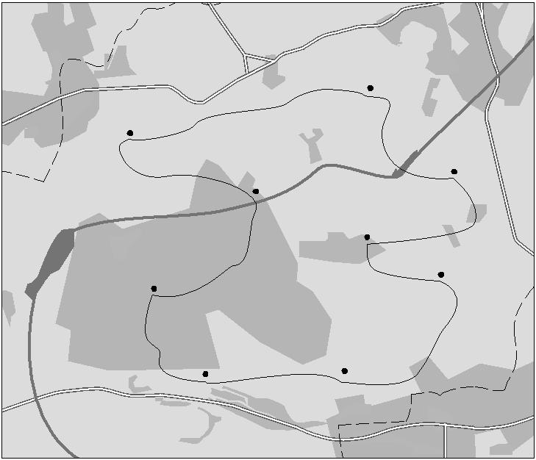

PK-0986-b-13- 1-o 2 / 13 lees verder ►►►

*tijdsduur ongeveer 30 minuten*

*Lees dit onderdeel eerst helemaal door.*

Voor dit onderdeel heb je de uitwerkbijlage nodig.

Tijdens de bezoekersdagen op 15 en 16 juni kunnen bezoekers het bedrijf van Groenhof bekijken. In het bedrijf zijn dan mensen nodig om de bezoekers te begeleiden.

Je gaat die mensen inplannen voor zaterdag 15 juni. Je houdt volledig rekening met hun beschikbaarheid en voorkeuren en je benut hun kwaliteiten zo goed mogelijk.

Op zeven plaatsen in het bedrijf zijn mensen nodig:

1= bij de ingang van het bedrijf

2= vooraan in de kas bij de tomatenplanten 3= achteraan in de kas bij de tomatenplanten

4= in de sorteerloods voor de verkoop van tomatenteeltpakketten 5= in de sorteerloods bij de sorteermachine en inpakruimte 6= buiten bij de parkeerplaats

7= bij de lunch- en koffiehoek

Houd bij het maken van de planning rekening met de volgende punten.

* Het bedrijf is geopend tussen 11.00 uur en 17.00 uur.
* Bij de ingang van het bedrijf verwelkomt de eigenaar of zijn vrouw de bezoekers.
* Op de zeven plaatsen in het bedrijf is één persoon nodig, maar bij de lunch- en koffiehoek (plaats 7) is tijdens de lunchtijd extra personeel nodig. Per 30 bezoekers moet daar dan één persoon zijn.
* Er zijn 97 personen aangemeld voor de lunch. De lunchtijd is tussen 12.00 uur en 13.00 uur.
* Mensen in de kas en bij de sorteermachine (plaats 2, 3 en 5), moeten vragen over tomatenteelt kunnen beantwoorden.
* Iedereen blijft drie uur achter elkaar op eenzelfde plaats en wisselt voor de volgende drie uur van plaats. Dit geldt echter niet voor enkele mensen die bij de lunch helpen.

PK-0986-b-13- 1-o 6 / 13 lees verder ►►►

**beschikbare mensen tijdens bezoekersdagen**

|  |  |  |
| --- | --- | --- |
| **naam** | **kwaliteiten en voorkeuren** | **beschikbaar** |
|  |  |  |
| Linda | is de vrouw van eigenaar Groenhof; ze kan | hele dag |
|  | teelthandelingen, sorteerwerk en al het andere werk |  |
|  | zelfstandig uitvoeren; ze wil 's middags graag achter in de |  |
|  | kas werken. |  |
|  |  |  |
| Frans | is meneer Groenhof, de eigenaar van het bedrijf; hij kan | hele dag |
|  | teelthandelingen, sorteerwerk en al het andere werk |  |
|  | zelfstandig uitvoeren; door allergie mag hij op |  |
|  | 15 en 16 juni niet in de kas komen. |  |
|  |  |  |
| Gijs | doet teelthandelingen en sorteerwerk; hij is de enige | hele dag |
|  | medewerker die weet hoe de sorteermachine werkt. |  |
|  |  |  |
| Bert | is weekendhulp en doet verschillende soorten werk; hij | hele dag |
|  | heeft zich verdiept in de tomatenteeltpakketten en heeft |  |
|  | tomatenteeltpakketten gemaakt; hij werkt bij voorkeur |  |
|  | binnen. |  |
|  |  |  |
| Finy | doet huishoudelijk werk in het bedrijf en wil graag helpen | hele dag |
|  | bij de lunch; zij heeft zich voor de bezoekersdagen |  |
|  | verdiept in de tomatenteeltpakketten en heeft een aantal |  |
|  | pakketten voorgezaaid. |  |
|  |  |  |
| Robin | is stagiair, hij is nog maar één keer op het bedrijf | tussen 12.00 u |
|  | geweest. | en 13.00 u |
|  |  |  |
| Thijs | heeft geen verstand van tomatenteelt; hij moet tussen | vanaf 12.00 u |
|  | 13.00 uur en 14.00 uur zijn dochter ophalen van |  |
|  | paardrijden. |  |
|  |  |  |
| Nelly | heeft een voorkeur voor huishoudelijk werk. | tussen 12.00 u |
|  |  | en 13.00 u |
|  |  |  |
| Frits | heeft geen verstand van tomaten. | kan tot 14.00 u |
|  |  | werken |
|  |  |  |
| Anny | voert teelthandelingen uit; zij staat tijdens de | hele dag |
|  | bezoekersdagen bij voorkeur in de kas. |  |
|  |  |  |
| 6p**5** | Maak een planning voor zaterdag 15 juni door in alle cellen van de tabel | |
|  | op de uitwerkbijlage een naam in te vullen. |  |

PK-0986-b-13- 1-o 7 / 13 lees verder ►►►

**Onderdeel D boodschappenlijst en kostenoverzicht maken**

*tijdsduur ongeveer 50 minuten*

*Lees dit onderdeel eerst helemaal door.*

Bij het bedrijf van Groenhof kunnen bezoekers tijdens de bezoekersdagen lunchen. Voor volwassenen is er de keuze uit een basislunch of een luxe lunch. Voor de kinderen is er geen keuze. Zij krijgen een kinderlunch. Je maakt een boodschappenlijst van de benodigdheden voor deze lunches en een overzichtelijke berekening van de kosten.

Bezoekers hebben zich opgegeven voor de lunch:

* basislunch volwassenen: 22
* luxe lunch volwassenen: 19
* kinderen: 56

De basislunch voor volwassenen bestaat uit:

1 bruin broodje, 1 krentenbol, 2 plakjes kaas, 1 cupje boter, 1 cupje jam, een pakje fruitdrink en 1 appel.

De luxe lunch voor volwassenen bestaat uit:

1 bruin broodje, 1 krentenbol, 1 huzarenslaatje, 2 plakjes kaas,

1 cupje boter, 1 cupje jam, 1 pakje fruitdrink en 1 appel.

De lunch voor de kinderen bestaat uit:

1 bruin broodje, 1 krentenbol, 1 cupje boter, 1 cupje jam, 1 pakje fruitdrink en 1 appel.

De lunch met daarbij een plastic mes en een servet wordt verpakt in een plastic zakje.

In de tabel staat per artikel het aantal en de prijs per verpakkingseenheid.

|  |  |
| --- | --- |
| 1 zak bruine broodjes (6 stuks) | € 0,99 |
| 1 zak krentenbollen (10 stuks) | € 1,99 |
| 1 pak kaas gesneden (14 plakken) | € 3,19 |
| huzarenslaatje (per stuk) | € 0,72 |
| 1 doos botercups (8 stuks) | € 1,39 |
| 1 doos jam cups (10 stuks) | € 1,89 |
| 1 verpakking fruitdrink (10 stuks) | € 1,63 |
| appels (20 stuks per tray) | € 4,20 |
| servetten (verpakking van 20 stuks) | € 1,25 |
| plastic zakken (50 stuks) | € 2,60 |
| plastic messen (40 stuks) | € 1,00 |

PK-0986-b-13- 1-o 8 / 13 lees verder ►►►

4p **6** Maak de boodschappenlijst voor de lunches in de eerste twee kolommenvan de tabel. Houd rekening met de verpakkingseenheden.

|  |  |  |
| --- | --- | --- |
| 3p | **7** | Schrijf in de derde kolom de prijzen per verpakkingseenheid en in de |
|  |  | vierde kolom de totaalprijzen per product. |
|  |  | Bereken de totaalprijs van de boodschappen. |
| 1p | **8** | De manager van de supermarkt waarbij de boodschappen gedaan |

worden, geeft een korting van 15% op de totaalprijs van de boodschappen.

Hoeveel moet je dan betalen voor de boodschappen?

..................................................................................................................

..................................................................................................................

PK-0986-b-13- 1-o 9 / 13 lees verder ►►►

|  |  |  |
| --- | --- | --- |
| 2p | **9** | Bezoekers betalen voor de basislunch € 2,75, voor de luxe lunch € 3,50 |
|  |  | en voor de kinderlunch € 1,50. |
|  |  | Wat leveren alle verkochte lunches samen op? Schrijf de berekening |
|  |  | overzichtelijk op. |
|  |  | .................................................................................................................. |
|  |  | .................................................................................................................. |
|  |  | .................................................................................................................. |
|  |  | .................................................................................................................. |
|  |  | .................................................................................................................. |
| 3p | **10** | Eén medewerker maakt per uur 30 lunchpakketten. De medewerker kost |

het bedrijf van Groenhof € 15,00 per uur.

Leveren de lunches samen genoeg op om de boodschappen en de kosten voor arbeid te betalen? Licht je antwoord toe met een overzichtelijke berekening.

..................................................................................................................

..................................................................................................................

..................................................................................................................

..................................................................................................................

..................................................................................................................

PK-0986-b-13- 1-o 10 / 13 lees verder ►►►

**Onderdeel E zaaibak maken voor tomaten**

*tijdsduur ongeveer 20 minuten*

*Lees dit onderdeel eerst helemaal door.*

*Je kunt één punt verdienen door dit onderdeel, inclusief lezen, binnen 20 minuten volledig af te ronden.*

Klanten kunnen tijdens de bezoekersdagen een tomatenpakket kopen om zelf tomaten te zaaien. Je maakt een voorbeeld van een zaaibak.

materialen en benodigdheden:

* zaaibak
* glasplaat of doorzichtige deksel of plastic folie voor afdekken zaaibak
* zaaigrond
* aandrukplankje
* zakje met tomatenzaad
* zand
* gieter met fijne broes
* steeketiket

10p **11** Maak de zaaibak.

* Vul de zaaibak met zaaigrond tot ongeveer 2 cm onder de rand. Druk de grond langs de randen van de zaaibak goed aan.

*Laat je werk beoordelen door de examinator.*

* Zaai het tomatenzaad verspreid, op ongeveer 1 cm afstand van elkaar.

*Laat je werk beoordelen door de examinator.*

* Dek het tomatenzaad af met een dun laagje zand.

*Laat je werk beoordelen door de examinator.*

* Geef de zaaibak water met een gieter met een fijne broes.
* Zet op een steeketiket je naam, de datum en de naam van de plant en plaats het etiket in de zaaibak.
* Dek de bak af.

*Laat je werk beoordelen door de examinator.*

*Vraag aan de examinator waar je de zaaibak neer moet zetten.*

PK-0986-b-13- 1-o 11 / 13 lees verder ►►►